Epreuve de Physique B - Chimie
Durée 2 h
Si, au cours de l'épreuve, un candidat repère ce qui lui semble être une erreur d'énoncé, d'une part il le signale au chef de salle, d'autre part il le signale sur sa copie et poursuit sa composition en indiquant les raisons des initiatives qu'il est amené à prendre.
L'usage de calculatrices est interdit.
AVERTISSEMENT
$$\underline{\text{ À compléter et à rendre avec la copie : une feuille annexe }}$$
On veillera au respect du nombre de chiffres significatifs.
La présentation, la lisibilité, l'orthographe, la qualité de la rédaction, la clarté et la précision des raisonnements entreront pour une part importante dans l'appréciation des copies. En particulier, les résultats non justifiés ne seront pas pris en compte. Les candidats sont invités à encadrer les résultats de leurs calculs.
Autour des derives halogenes
Des matières plastiques ( PVC ) aux produits phytosanitaires, des solvants (dichlorométhane ${CH}_{2}{Cl}_{2}$, chloroforme ${CHCl}_{3}$ ) à l'eau de Javel, les halogènes entrent dans la composition de nombreuses espèces chimiques. Ils apparaissent dans des corps simples sous forme d'ions halogénure (ions chlorure ${Cl}^{−}$dans le sel de table, ions fluorure $F^{−}$dans le dentifrice) ou de dihalogènes.
1. Quelques aspects de la chimie des halogenes
Le brome $Br$ est situé dans la $4^{\text{ème }}$ période de la classification périodique des éléments, dans la ${17}^{\text{ème }}$ colonne, au-dessous du chlore $Cl$ et au-dessus de l'iode $I$.
Q1. Ecrire la configuration électronique fondamentale de l'iode et identifier ses électrons de valence.
Q2. A partir de la position des halogènes dans la classification périodique des éléments, classer les dihalogènes $Cl_{2},Br_{2}$ et $I_{2}$ par ordre de pouvoir oxydant croissant.
Q3. A l'aide du tableau ci-dessous, élaborer un protocole permettant de montrer qualitativement l'évolution du caractère oxydant des dihalogènes.
 | $$Cl_{2(aq)}$$ | $$Br_{2(aq)}$$ | $I_{2(aq)}$ (sous forme d'ions $I_{3(aq)}^{−}$ en présence d'ions iodure $I_{(aq)}^{−}$)
Couleur | Jaune pâle | Orange | Brun
 | $${\left(K^{+}+{Cl}^{−}\right)}_{(aq)}$$ | $${\left(K^{+}+{Br}^{−}\right)}_{(aq)}$$ | $${\left(K^{+}+I^{−}\right)}_{(aq)}$$
Couleur | Incolore | Incolore | Incolore

Q4. Proposer un schéma de Lewis pour chacune des espèces chimiques suivantes :
- dichlore ${Cl}_{2}$
- Acide hypochloreux ClOH
- Ion triiodure $I_{3}^{−}$
Donnée: Numéro atomique de l'oxygène $0 Z=8$
A 298 K, le dichlore est un gaz, le dibrome est un liquide et le diiode est un solide.
Q5. Interpréter ces propriétés physiques par l'analyse des forces intermoléculaires.
2. Suivi cinetique de la decoloration de L'ERYTHROSINE B
L'érythrosine $B(E127)$ est un colorant azoïque apparenté à l'éosine et utilisé pour colorer les aliments ou pour teinter les préparations microscopiques et les médicaments.
L'ensemble des manipulations est réalisé à $298K$.
Données à $298K$ :
$$E^{∘}\left(ClO_{(aq)}^{−}/Cl_{(aq)}^{−}\right)=0,89 V$$
$$E^{∘}\left(I_{2(aq)}/I_{(aq)}^{−}\right)=0,54 V$$
$$E^{∘}\left(S_{4}O_{6(aq)}^{2−}/S_{2}O_{3(aq)}^{2−}\right)=0,08 V$$
2.1. Dosage de la solution d'hypochlorite de sodium commerciale
Après avoir introduit un volume $V_{0}=2,00 mL$ de la solution d'hypochlorite de sodium commerciale ${\left({Na}^{+}+{ClO}^{−}\right)}_{aq}$ dans une fiole jaugée de volume $V_{F}=100 mL$, on complète avec de l'eau distillée jusqu'au trait de jauge.
A un volume $V_{E}=10,0 mL$ de cette solution fille, on ajoute environ 10 mL d'une solution d'iodure de potassium ${\left(K^{+}+I^{−}\right)}_{aq}$ à $15\%$ en masse et $5,0 mL$ d'acide éthanoïque ${CH}_{3}{CO}_{2}H_{(aq)}$ à $3,0 mol.L^{−1}$. L'échantillon obtenu est titré par une solution de thiosulfate de sodium ${\left(2{Na}^{+}+S_{2}O_{3}^{2−}\right)}_{aq}$ de concentration $C=2,{0.10}^{−2} mol.L^{−1}$ : le volume équivalent est égal à $V^{′}=16,0 mL$.
Q6. Proposer une équation pour la réaction entre les ions hypochlorite ${ClO}_{(aq)}^{−}$et les ions iodure $I_{(aq)}^{−}$. Prévoir qualitativement le caractère favorisé ou défavorisé de la réaction.
Q7. Proposer une équation pour la réaction de titrage du diiode $I_{2(aq)}$ par les ions thiosulfate $S_{2}O_{3(aq)}^{2−}$. Prévoir qualitativement le caractère favorisé ou défavorisé de la réaction.
Q8. Sachant que les ions iodure et l'acide éthanoïque sont introduits en excès, déterminer la concentration en ions hypochlorite dans la solution commerciale.
2.2. Suivi cinétique de la décoloration de l'érythrosine $B$
On prépare dans quatre béchers les solutions suivantes:
Solution $n^{∘}$ | (1) | (2) | (3) | (4)
Solution d'hypochlorite de sodium commerciale | $$3,0 mL$$ | $$6,0 mL$$ | $$9,0mL$$ | $$12,0 mL$$
Eau distillée | $$17,0 mL$$ | $$14,0 mL$$ | $$11,0 mL$$ | 8,0 mL

A chacune des quatre solutions précédentes, on ajoute à un instant pris comme origine des temps $10,0 mL$ d'une solution aqueuse d'érythrosine $B(E127)$ de concentration $8,{4.10}^{−6} mol.L^{−1}$ (la concentration initiale en érythrosine $B$ après mélange vaut donc $[E127]_{0}=2,{8.10}^{−6}$ mol. $L^{−1}$ ). On suit alors l'évolution temporelle de l'absorbance à 530 nm , longueur d'onde pour laquelle on considère que seul le colorant azoïque absorbe. La décoloration de la solution est due à la réaction supposée totale d'équation :
$$E127+{ClO}_{(aq)}^{−}→\text{ produit incolore }$$
Connaissant le coefficient d'absorption molaire $ε$ de l'érythrosine $B$ à cette longueur d'onde ( $ε=8,2⋅{10}^{4}{L.mol}^{−1}⋅{ cm}^{−1}$ ), on détermine l'évolution temporelle de la concentration en érythrosine $B$.
On suppose que la loi de vitesse s'écrit sous la forme :
$$v=k[E127]^{α}{\left[ClO^{−}\right]}^{β}$$
Q9. En comparant les concentrations initiales de réactifs, proposer une expression simplifiée de la loi de vitesse. On note $k_{\text{app }}$ la constante de vitesse apparente.
Q10. Dans l'hypothèse où $α$ est égal à 1 , écrire l'équation différentielle régissant l'évolution temporelle de la concentration en érythrosine $B$ et donner sa solution.
Q11. Dans l'hypothèse où $α$ est égal à 2 , écrire l'équation différentielle régissant l'évolution temporelle de la concentration en érythrosine $B$ et donner sa solution.
$$\left.\begin{matrix}−0,1 \\ −0,7 \\ −0,9\end{matrix}\right]ln⁡\left(\frac{[E127]}{[E127]_{0}}\right)$$
Q12. A partir des deux courbes précédentes obtenues à partir de la solution (1), déterminer la valeur probable de $α$. En déduire la valeur de la constante de vitesse apparente $k_{\text{app }}^{(1)}$ à $298K$, en précisant l'unité choisie.
On exploite de même les résultats des manipulations (1), (2), (3) et (4).
Solution | (1) | (2) | (3) | (4)
${\left[{\text{ ClO }}^{−}\right]}_{0}$ (mol. L $^{−1}$ ) | 0,0800 | 0,160 | 0,240 | 0,320
$k_{\text{app }}$ (unité S. I.) | $$?$$ | $$4,{40.10}^{−3}$$ | $$6,{60.10}^{−3}$$ | $$8,{80.10}^{−3}$$

Pour une manipulation analogue correspondant à une concentration initiale en ions hypochlorite ${\left[{ClO}^{−}\right]}_{0}$ égale à $1,{00.10}^{−1} mol.L^{−1}$, la constante de vitesse apparente $k_{\text{app }}$ serait égale à $2,{75.10}^{−3}$ unités S.I..
Q13. Déterminer la valeur de l'ordre partiel $β$ et la valeur de la constante de vitesse $k$ à $298K$, en précisant l'unité choisie.
3. Etude du procede Deacon
En présence d'un catalyseur à base de sulfate ou de chlorure de cuivre déposé sur de la pierre ponce, le dichlore peut être préparé vers 800 K par oxydation du chlorure d'hydrogène selon l'équilibre de Deacon :
$$4{HCl}_{(g)}+O_{2(g)}=2{Cl}_{2(g)}+2H_{2}O_{(g)}$$
On néglige l'influence de la température sur les enthalpies standard de formation :
 | $${HCl}_{(g)}$$ | $$H_{2}O_{(g)}$$
Enthalpies standard de formation vers 900 K | -92 | -242
$$Δ_{f}H^{∘}\left(kJ.{mol}^{−1}\right)$$

3.1. Influence de la température sur l'équilibre
Soit un système contenant initialement exclusivement un mélange stœchiométrique de chlorure d'hydrogène ${HCl}_{(g)}\left(n_{HCl}^{i}=4,0 mol\right)$ et de dioxygène $O_{2( g)}\left(n_{O_{2}}^{i}=1,0 mol\right)$.
Q14. En tenant compte du fait que les réactifs sont introduits dans des proportions stœchiométriques et que les produits sont formés dans les mêmes proportions, calculer la variance du système (nombre de degrés de liberté à l'équilibre).
Q15. Indiquer les valeurs des enthalpies standard de formation $Δ_{f}H^{∘}$ pour le dioxygène $O_{2(g)}$ et pour le dichlore $Cl_{2(g)}$. Justifier la réponse.
Q16. Calculer l'enthalpie standard de réaction $Δ_{r}H^{∘}$. Indiquer - en justifiant brièvement - l'influence d'une élévation de la température sur la constante d'équilibre.
Q17. Expliquer pourquoi choisir, lors de la synthèse industrielle, une température comprise entre $700K$ et 900 K plutôt qu'une température proche de 300 K .
3.2. Choix de la température d'équilibre
Dans le système précédent, la pression $P=1,0$ bar est maintenue constante. L'équilibre de Deacon étant renversable, on cherche à connaître la température finale $T_{f}$ au-dessus de laquelle le taux d'avancement final $τ$ est inférieur à 0,50 .
Q18. Déterminer la composition du système à l'équilibre thermodynamique dans le cas où $τ=0,50$.
Q19. En déduire la valeur de la constante d'équilibre $K^{∘}\left(T_{f}\right)$ à la température $T_{f}$. Le résultat pourra être présenté sous forme d'une fraction irréductible.
On obtient $K^{∘}\left(T_{f}\right)≈5,6⋅{10}^{−1}$.
A la température $T^{′}=450K$, la constante d'équilibre $K^{∘}\left(T^{′}\right)$ est égale à $3,{2.10}^{6}$. On note $R$ la constante des gaz parfaits ( $R=8,3 J.{mol}^{−1}.K^{−1}$ ).
Q20. Rappeler la relation de Van't Hoff. Après intégration, exprimer $T_{f}$ en fonction de $K^{∘}\left(T_{f}\right),K^{∘}\left(T^{′}\right)$, $Δ_{r}H^{∘},R$ et $T^{′}$.
On obtient $T_{f}=9,{0.10}^{2} K$.
3.3. Choix de la température initiale
On cherche à déterminer quelle doit être la température initiale $T_{i}$ pour que le système précédent - siège d'une transformation chimique supposée isobare et réalisée dans un réacteur calorifugé atteigne la température $T_{f}$ une fois l'équilibre thermodynamique établi.
Q21. Montrer que la variation d'enthalpie entre l'état initial et l'état d'équilibre thermodynamique s'annule.
On donne les capacités calorifiques molaires standard isobares - pour lesquelles on néglige l'influence de la température.
$$\begin{matrix} & {HCl}_{(g)} & O_{2(g)} \\ C_{P,m}^{∘}\left(J.{mol}^{−1}.K^{−1}\right) & 29 & 29\end{matrix}$$
Q22. En détaillant la réponse, exprimer $T_{i}$ en fonction de $T_{f},Δ_{r}H^{∘},C_{P,m}^{∘}\left(HCl_{(g)}\right),C_{P,m}^{∘}\left(O_{2(g)}\right)$ et $τ$. Déterminer la valeur numérique de $T_{i}$ (rappel : $\left.\frac{116}{29}=4\right)$.
3.4. Optimisation du procédé chimique
La température étant imposée, on cherche désormais à déterminer les conditions permettant d'optimiser le procédé Deacon. Pour cela, on considère un système contenant :
- une quantité $n_{1}$ de chlorure d'hydrogène $HCl_{(g)}$;
- une quantité $n_{2}$ de dioxygène $O_{2(g)}$;
- une quantité $n_{3}$ de dichlore $Cl_{2(g)}$;
- une quantité $n_{4}$ d'eau $H_{2}O_{(g)}$;
- une quantité $n_{5}$ de diazote $N_{2(g)}$.
On désigne par $n_{\text{tot }}$ la quantité de matière totale.
Q23. Exprimer le quotient de réaction $Q$ en fonction de $n_{1},n_{2},n_{3},n_{4},n_{\text{tot }},P$ et $P^{∘}$.
Q24. Indiquer à quoi est égal le quotient de réaction si l'équilibre thermodynamique est initialement établi.
On fait subir au système initialement à l'équilibre thermodynamique une élévation de la pression, à température et composition constantes.
Q25. Prévoir comment varie le quotient de réaction. En déduire dans quel sens est déplacé l'équilibre de Deacon.
Q26. Expliquer pourquoi, lors de la synthèse industrielle, la pression est malgré tout choisie égale à 1,0 bar.
On introduit dans le système initialement à l'équilibre thermodynamique du diazote (gaz inerte) à température et pression constantes.
Q27. Prévoir comment varie le quotient de réaction. En déduire dans quel sens est déplacé l'équilibre de Deacon.
Q28. Justifier, lors de la synthèse industrielle, l'emploi d'air plutôt que de dioxygène pur (obtenu par distillation de l'air liquide).
4. DOSAGE DES IONS CUIVRE (II) DANS UNE BOUILLIE BORDELAISE PAR IODOMETRIE
4.1. Etude préalable au dosage : analyse d'une courbe intensité-potentiel
Données à $298K$ :
$$\begin{matrix}E^{∘}\left(H_{(aq)}^{+}/H_{2(g)}\right)=0 V & E^{∘}\left(I_{3(aq)}^{−}/I_{(aq)}^{−}\right)=0,54 V E^{∘}\left(O_{2(g)}/H_{2}O_{(ℓ)}\right)=1,23 V \\ α=\frac{RT}{F}ln⁡(10)=0,06 V & \end{matrix}$$
On donne ci-dessous l'allure de la courbe intensité-potentiel obtenue à l'aide d'un montage à trois électrodes plongeant dans une solution acidifiée contenant :
- de l'iodure de potassium ${\left(K^{+}+I^{−}\right)}_{(aq)}$ à la concentration $C_{1}=1,00 mol.L^{−1}$;
- du triiodure de potassium ${\left(K^{+}+I_{3}^{−}\right)}_{(aq)}$ à la concentration $C_{2}=1,{00.10}^{−2} mol.L^{−1}$.
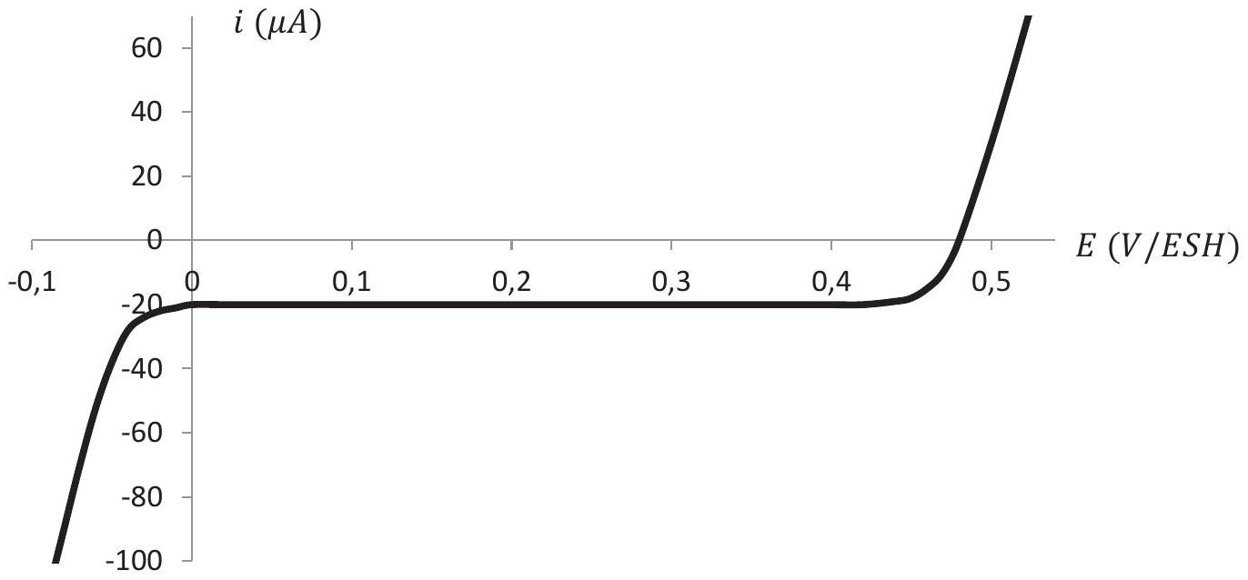
Q29. Pour le montage à trois électrodes représenté ci-dessous, indiquer :
- le nom des électrodes (1), (2) et (3).
- le nom des appareils électriques (4), (5) et (6) reliés aux électrodes.
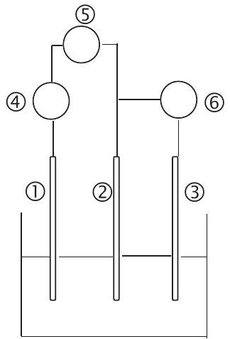
Q30. Reproduire l'allure de la courbe intensité-potentiel. Indiquer sur celle-ci les équations des demiréactions d'oxydoréduction dans le sens où elles se produisent.
Q31. Préciser - en justifiant brièvement la réponse - si le couple $I_{3(aq)}^{−}/I_{(aq)}^{−}$est rapide ou lent sur l'électrode de travail choisie (électrode de platine).
Q32. Nommer le phénomène physique responsable du palier observé.
Q33. Retrouver par le calcul le potentiel à courant nul de l'électrode de platine.
4.2. Dosage potentiométrique des ions cuivre (II) dans la bouillie bordelaise
Donnée :
Masse molaire du cuivre :
$$M_{Cu}=63,5{g.mol}^{−1}$$
La bouillie bordelaise est un mélange de chaux et de sulfate de cuivre ( ${Cu}^{2+}+{SO}_{4}^{2−}$ ) mis au point pour le traitement de la vigne contre le mildiou par Millardet en 1882. Elle est commercialisée sous forme d'une poudre bleue qui contient $20\%$ de cuivre (pourcentage massique en cuivre métal).
On se propose ici de vérifier la teneur en cuivre de la bouillie bordelaise grâce à un dosage iodométrique suivi par potentiométrie. Pour cela, on exploite le mode opératoire suivant :
Etape 1 : On dissout une masse $m=15,9 g$ de bouillie bordelaise dans de l'acide chlorhydrique concentré ${\left(H_{3}O^{+}+{Cl}^{−}\right)}_{(aq)}$. Après filtration du surnageant sur célite, le volume est ajusté à $V_{\text{fiole }}=1,00L$ par addition d'acide chlorhydrique concentré. On obtient une solution ( $S$ ) de sulfate de cuivre ${\left({Cu}^{2+}+{SO}_{4}^{2−}\right)}_{(aq)}$.
Etape 2 : On introduit dans un bécher:
- un volume $V_{s}=20,0 mL$ de la solution ( $S$ ) à doser ;
- un volume $V_{eau}=30 mL$ d'eau distillée ;
- un volume $V_{KI}=50 mL$ d'iodure de potassium ${\left(K^{+}+I^{−}\right)}_{(aq)}$ de concentration $2,00 mol.L^{−1}$.
Les ions cuivre (II) $Cu_{(aq)}^{2+}$ réagissent alors les ions iodure $I_{(aq)}^{−}$selon la réaction d'équation :
$$2Cu_{(aq)}^{2+}+5I_{(aq)}^{−}=2CuI_{(s)}+I_{3(aq)}^{−}$$
Etape 3 : On introduit dans le bécher deux électrodes de platine dans lesquelles on impose la circulation d'un courant très faible de l'ordre de $1μA$. A l'une des électrodes se produit une oxydation, à l'autre une réduction.
On titre alors les ions triiodure $I_{3(aq)}^{−}$par une solution de thiosulfate de sodium ${\left(2{Na}^{+}+S_{2}O_{3}^{2−}\right)}_{(aq)}$ de concentration $C=1,00⋅{10}^{−1} mol⋅L^{−1}$ selon la réaction d'équation :
$$I_{3(aq)}^{−}+2S_{2}O_{3(aq)}^{2−}=3I_{(aq)}^{−}+S_{4}O_{6(aq)}^{2−}$$
On cherche à exploiter les allures des courbes intensité-potentiel représentées en annexe pour prévoir l'évolution de la différence de potentiel $ΔE$ entre les deux électrodes de platine en fonction du volume $V$ de solution titrante ajouté. On note $V_{\text{éq }}$ le volume équivalent.
Q34. Pour $V=0mL$, en utilisant les conventions de tracé des courbes intensité-potentiel, représenter en annexe l'intensité du courant anodique $i_{a}$ et l'intensité du courant cathodique $i_{c}$; en déduire les équations des demi-réactions d'oxydoréduction intervenant à l'anode et à la cathode. Estimer alors une valeur approchée de $ΔE_{V=0 mL}$.
Q35. En procédant de même, prévoir des valeurs approchées pour $ΔE_{V≤V_{\text{éq }}}$ et $ΔE_{V≥V_{\text{éq }}}$ et tracer l'allure de la courbe $ΔE=f(V)$.
A partir de la courbe $ΔE=f(V)$, on obtient un volume équivalent $V_{\text{éq }}=10,0 mL$.
Q36. Déterminer le pourcentage massique $w$ en cuivre dans la bouillie bordelaise et confronter le résultat à l'indication de l'étiquette (donnée : $\frac{63,5}{15,9}≈4,00$ ).
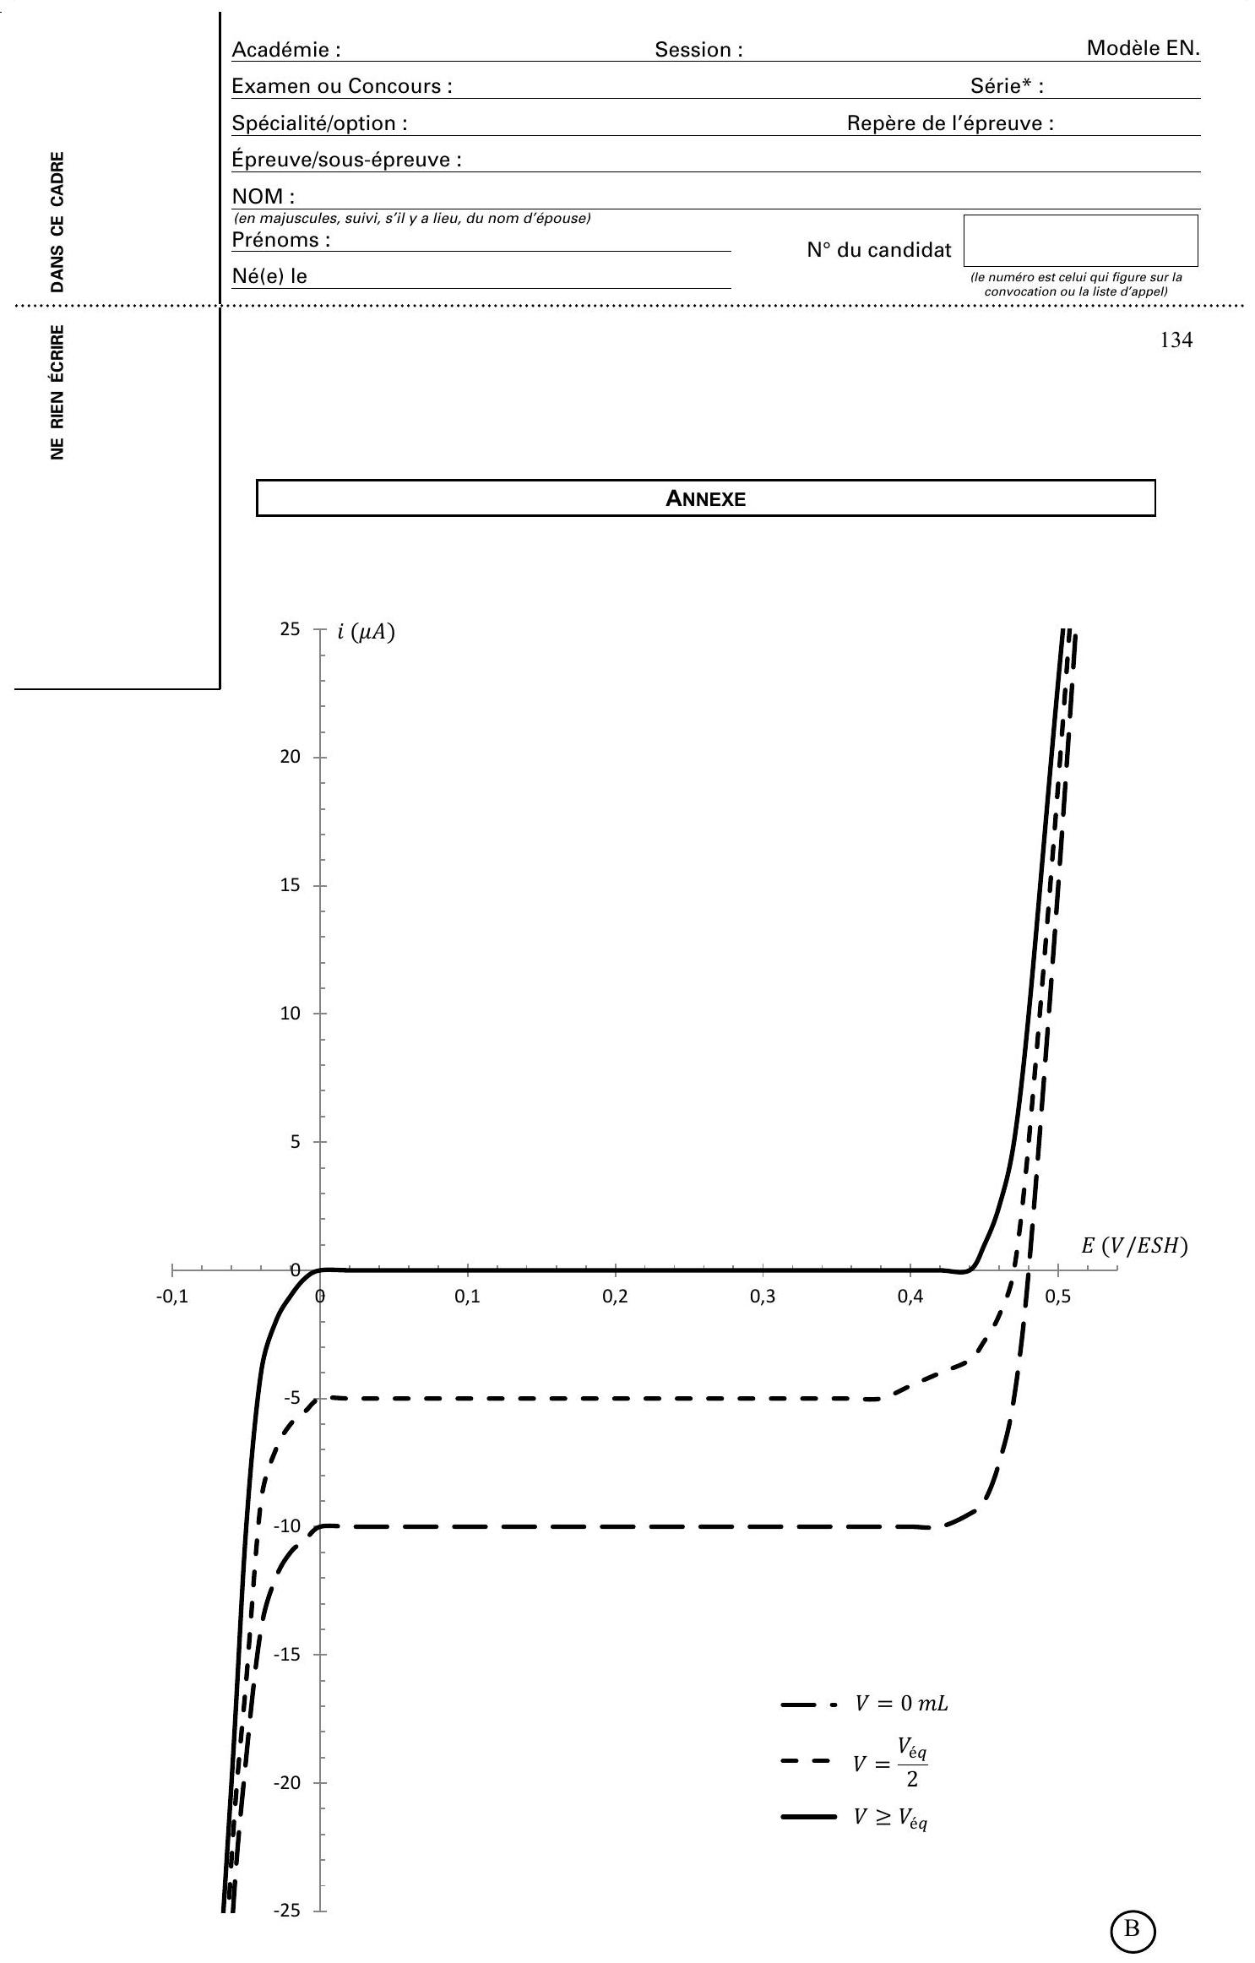
Epreuve de Physique B - Thermodynamique
Durée 2 h
Si, au cours de l'épreuve, un candidat repère ce qui lui semble être une erreur d'énoncé, d'une part il le signale au chef de salle, d'autre part il le signale sur sa copie et poursuit sa composition en indiquant les raisons des initiatives qu'il est amené à prendre.
L'usage de calculatrices est interdit.
L'usage de tout ouvrage de référence et de tout document est interdit.
AVERTISSEMENT
La présentation, la lisibilité, l'orthographe, la qualité de la rédaction, la clarté et la précision des raisonnements entreront pour une part importante dans l'appréciation des copies. En particulier, les résultats non justifiés ne seront pas pris en compte. Les candidats sont invités à encadrer les résultats de leurs calculs.
De nombreuses parties sont indépendantes. Il est conseillé aux candidats de prendre connaissance rapidement de la totalité du texte du sujet.
Les candidats doivent respecter les notations de l'énoncé et préciser, dans chaque cas, la numérotation de la question posée.
Étude de géothermie domestique
Les calculs numériques seront effectués à un ou deux chiffres significatifs à l'appréciation des candidats. Les trois parties sont indépendantes.
$$\begin{matrix} & ln⁡(5)=1,6 \\ & \sqrt{(1/0,3)}=1,8 \\ & ln⁡(0,03)=−3,5\end{matrix}$$
1. Études Préliminaires sur les ondes thermiques
Quelques données pour le sol:
$λ=0,5 W⋅m^{−1}⋅K^{−1}$ conductivité thermique du sol
$ρ=1500 kg.m^{−3}$ masse volumique du sol
$c=1000 J⋅{ kg}^{−1}⋅{ K}^{−1}$ capacité thermique massique du sol
fig 1
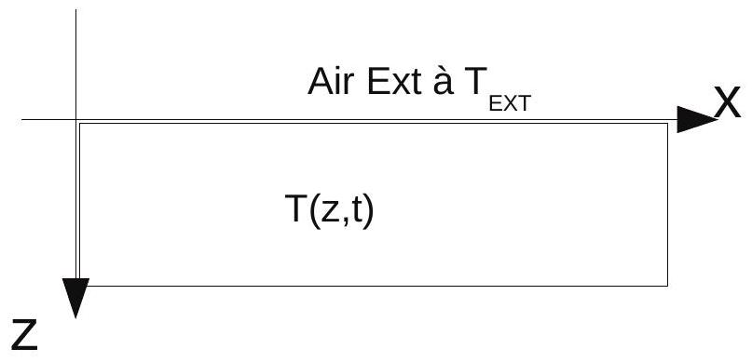
1.1. En faisant un bilan sur une tranche, démontrer l'équation de diffusion thermique dans le sol $(z>0)$ vérifiée par la température $T(z,t)$ pour un flux thermique vertical: $ρc\frac{∂T}{∂t}=λ\frac{∂^{2}T}{∂z^{2}} ($ fig1)
1.2. La température du sol est excitée par des variations périodiques de la température de l'air extérieur. On modélise la température au niveau de la surface par $T(0,t)=To+a⋅cos⁡(ωt+φ)$. «a» représente l'amplitude de la variation de température à la surface du sol. On pourrait prendre les pulsation $ω_{A}=2πrad/an∼{210}^{−7}rad/s$ et $ω_{J}=2πrad/$ jour $∼{710}^{−5}rad/s$.
A quels phénomènes correspondent-t-elles ?
1.3. La variation de température se transmet de proche en proche. On prend une solution de la forme $T(z,t)=T_{0}+α⋅e^{−\frac{z}{δ}}cos⁡\left(ω⋅t+φ−\frac{z}{δ}\right)$. Montrer que $δ=\sqrt{\frac{2λ}{ρcω}}$
1.4. Que représente physiquement $δ$ ?
1.5. Connaissez vous un autre phénomène physique où une quantité analogue à $δ$ intervient?
1.6. Calculer $δ$ pour $ω_{J}$ et $ω_{A}$. Commenter.
1.7. Donner en fonction de $δ$ la profondeur pour que l'amplitude de la variation soit divisée par un facteur 5. Faire l'application numérique pour une pulsation de $ω_{A}=2,{010}^{−7}{rad}^{−1}{ s}^{−1}$.
2. Dimensionnement d'un puits canadien
Dans cette partie on veut rénover un logement en y installant un puits canadien (ou puits provençal). Le logement fait une surface de $100{ m}^{2}$ sous une hauteur moyenne de 2 m . Dans le logement à rénover, la ventilation se fait par l'apport d'air extérieur grâce aux ouvertures en haut des fenêtres et par l'expulsion de l'air intérieur par une ventilation mécanique contrôlée(V.M.C) (fig 2) . On bouche les ouvertures pour les remplacer par un dispositif de puits canadien: l'air extérieur aspiré circule dans le sol avant d'entrer dans le logement (fig 3). On considère que le débit volumique $D_{v}$ dans la V.M.C et le puits est constant et identique (pas de perte de charge), les rayons $R$ des sections sont également identiques.
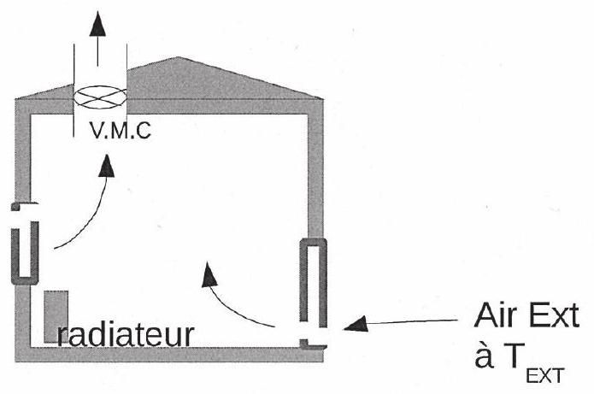
fig 2
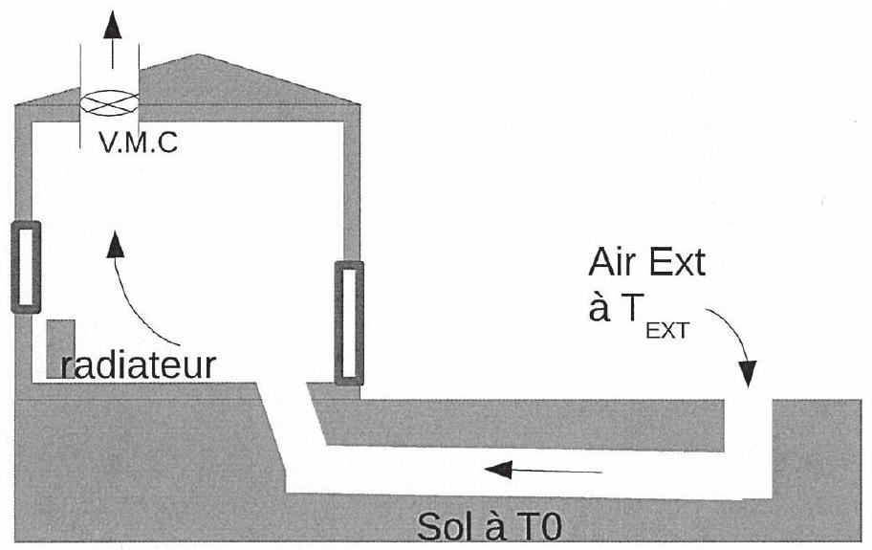
fig 3
On peut fixer les grandeurs R , L (la longueur du puits) et Dv indépendamment les unes des autres en dimensionnant l'installation lors de la conception. On évitera alors d'utiliser v la vitesse de l'air pulsé que l'on peut exprimer en fonction de ces grandeurs. L'objectif est de trouver la longueur, la profondeur et la section que doit avoir le puits.
Les lois physiques utilisées dans cette partie font intervenir des différences de températures: toutes les températures notées $T$ ou $θ$ sont exprimées en degré Celsius.
$h$ : coefficient modélisant le transfert thermique de surface conducto-convectif entre le sol de température $T_{0}$ et l'air de température T en écoulement par la loi de Newton qui donne au signe près le flux surfacique d'échange: $φ=h\left(T−T_{0}\right)$ en W. $m^{−2}$
On modélise $h$ par l'expression ci-contre. $h=1,18⋅\frac{D_{V} ^{0,8}}{R^{1,8}}SI$ (SI pour Systeme International)
$$D_{v}=50{ m}^{3}.h^{−1}$$
R $=50 mm$
$ρ=1,275 kg.m^{−3}$ masse volumique de l'air
$C_{P}=1000 J⋅{ kg}^{−1}⋅{ K}^{−1}$ capacité thermique massique de l'air à pression constante.
$T_{0}={12}^{∘}C$ température du sol .
$T_{EXT}=−4^{∘}C$ température de l'air extérieur
$T_{L}={19}^{∘}C$ température du logement
2.1. Pourquoi doit-on renouveler l'air du logement ? Quel en est l'inconvénient ? Quelle est la durée nécessaire pour que l'air se renouvelle entièrement dans le logement? A quoi sert le puits canadien ?
2.2. On veut maintenant dimensionner la longueur et le rayon du tuyau nécessaires au puits. Quelle température maximale peut on espérer à la sortie du puits s'il est suffisamment long ? Estimer alors la puissance gagnée P par rapport à un apport direct d'air extérieur dans la maison. Commenter.
Le tuyau est orienté par un axe $x$ dans le sens de l'écoulement.
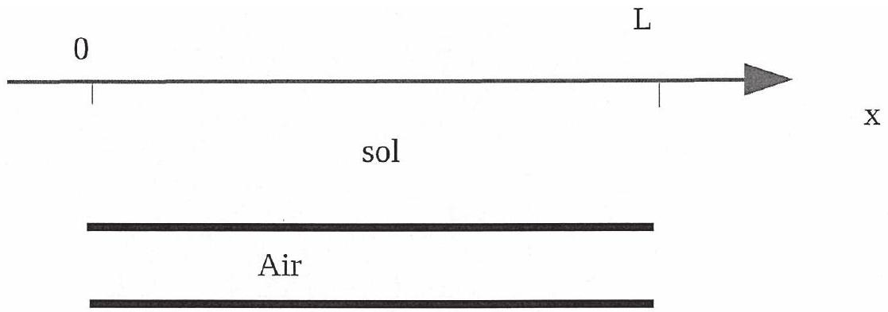
sol
La température le long du tuyau souterrain est notée $T(x)$. On pose $θ(x)=T(x)−T_{0}$
On prend un modèle simplifié pour la circulation de l'air dans le sol:
- Le régime est permanent
- Pas de perte de charge, la pression P est constante.
- La masse volumique de l'air est également supposée constante et uniforme.
2.3. En considérant une tranche d'air $x,x+dx$, établir l'équation différentielle en $θ$ et montrer que: $θ(x)=θ_{i}e^{−K⋅x}$ avec $K=\frac{2πhR}{ρD_{v}c_{p}}$
2.4. Pour dimensionner la longueur, on veut atteindre une température de sortie $T_{\text{Finale }}$ au moins égale à $96\%$ de la température Celsius maximale. On donne $K=0,15$ unité SI Calculer cette longueur L.
2.5. Que peut on dire de l'effet du débit sur la longueur nécessaire à l'augmentation maximale de température ? On justifiera avec soin à l'aide des différents processus physiques mis en jeu.
2.6. Que peut on dire de l'effet du diamètre du tuyau sur la longueur nécessaire à l'augmentation maximale de température ? On justifiera avec soin à l'aide des différents processus physiques mis en jeu.
On choisit finalement un diamètre qui évite une perte de charge et on ne dimensionne donc pas totalement la section de la conduite en fonction de la contrainte thermique.
3. Remplacement d'un chauffage électrique par un chauffage géothermique horizontal
Dans cette étude on prendra un logement de surface $100{ m}^{2}$ habitable assez bien isolée qui consomme une énergie annuelle de 7000 kWh en chauffage électrique. Le coût du kWh aujourd'hui est de $0,15E/kWh$. Ce coût bas a favorisé une stratégie investissement en chauffage tout électrique dans beaucoup de logements des années 80 . On suppose que le coût du kWh augmentera: le coût prend par exemple l'approvisionnement en uranium mais celui ci ne prend pas en compte le coût du démantèlement des centrales nucléaires et encore mal le coût du stockage des déchets. Les coûts réels de production ne sont pas aujourd'hui connus car les chiffrages des coûts de postproduction (démantèlement, stockage des déchets) et des installations nécessaires sont eux mêmes inconnus dans une large mesure.
L'objectif de cette partie est donc de calculer le gain d'énergie en remplaçant un système de chauffage électrique par un chauffage géothermique.
On souhaite utiliser un système dit pompe à chaleur P.A.C «EAU/EAU» : EAU avec glycol dans un circuit souterrain horizontal dit «circuit capteur » qui prend de l'énergie au sous-sol et EAU du circuit de chauffage. Le fluide utilisé dans la PAC est le R407C.
Le circuit «capteur» alimente 4 circuits enterrés, de 100 m de longueur chacun, situés à 60 cm de profondeur, les aller-retour de tuyaux sont espacés de 40 cm .
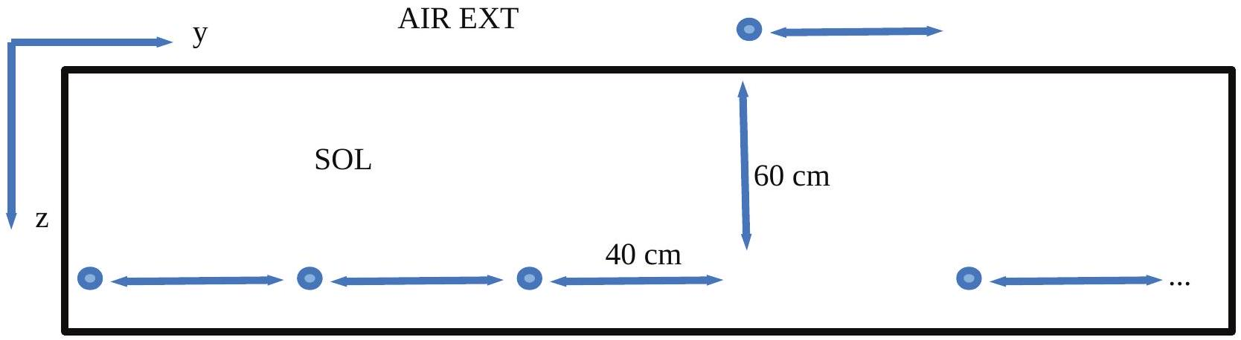
Coupe longitudinale dans le sol
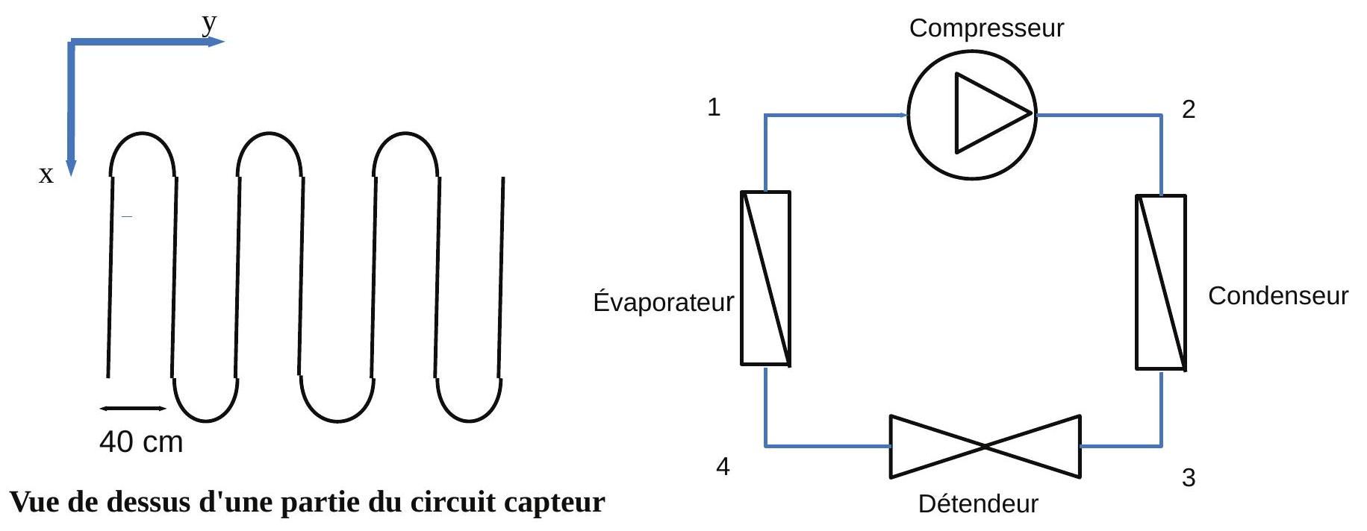
Description du cycle:
Les températures pour les mélanges diphasés du fluide dans les échangeurs isobares sont de $5^{∘}C$ pour l'un et ${60}^{∘}C$ pour l'autre.
Dans l'état (1) le fluide est sous forme de vapeur saturante à 6 bar puis est compressé de manière adiabatique dans le compresseur pour atteindre une pression de 27 bar à une température de ${70}^{∘}C$ dans l'état (2). Le fluide est condensé de manière isobare et se retrouve sous forme de liquide saturant en (3). Le fluide se détend de manière isenthalpique jusqu’à une pression de 6 bar dans l'état diphasé (4). Il passe ensuite de manière isobare dans l'évaporateur pour se retrouver dans l'état (1).
Données sur les caractéristiques du fluide R407c:
Le fluide employé dans la P.A.C est un mélange de fluides frigorigènes appelé R407C.
Température d'ébullition : $−43,8^{∘}C$ (à 0.1013 MPa )
Température critique : $86,1^{∘}C$, Pression critique : $4,63MPa$
Données thermodynamiques pour le R407C : (avec h: enthalpie massique)
$$T$$ | $$P$$ | $$h_{\text{LIQUIDE }}$$ | $$h_{\text{VAPEUR }}$$
$$5^{∘}C$$ | 6 bar | $$210 kJ/kg$$ | $$410 kJ/kg$$
$${60}^{∘}C$$ | 27 bar | $$295 kJ/kg$$ | $$425 kJ/kg$$
$${70}^{∘}C$$ | 27 bar |  | $$435 kJ/kg$$

Données sur le système:
Puissance thermique maximale: 7000 W
Contenance de la PAC en R407c : 2 kg
Débit du circuit de chauffage $D_{V}=0,20 L.s^{−1}$
Débit total du circuit capteur $D_{f}=0,50 L.s^{−1}$
Température circuit capteur $T_{f}=5^{∘}C$
Masse volumique de l'eau glycolée assimilée à celle de l'eau $ρ=1 kg.L^{−1}$
Capacité thermique massique identique pour l'eau et le mélange eau glycol: $4 kJ.{kg}^{−1}.K^{−1}$
4 tuyaux capteurs de 100 m de longueur
Autres Données:
$$S_{\text{Habitation }}=100 m2$$
$E_{\text{Chauffage }}=7000kWh$ annuelle
Prix kWh=0,15 Euro
3.1. Rappeler le principe d'une pompe à chaleur. On fera un schéma avec les sources en expliquant les transferts d'énergie.
3.2. A quel élément du circuit du liquide réfrigérant le circuit capteur doit il être en contact? Justifier.
3.3. En supposant un chauffage constant sur 6 mois (nuit et jour) quelle puissance moyenne faut il produire sur six mois ? On fera un calcul estimatif.
3.4. On dimensionne la puissance thermique maximale que doit fournir la P.A.C à l'eau de chauffage à 7000 W . Commenter.
3.5. a. Faire l'allure du diagramme de Clapeyron du R407C avec trois isothermes $5^{∘}C,{60}^{∘}C$ et ${70}^{∘}C$.
b. Calculer le titre massique en vapeur à l'état (4).
c. Tracer l'allure du cycle de la P.A.C, on fera figurer les 4 états et le sens du cycle.
3.6. Calculer le transfert thermique massique entre le fluide et la source chaude et calculer le travail indiqué massique échangé avec le compresseur. En déduire le transfert thermique massique entre le fluide et la source froide.
3.7. a. Calculer l'efficacité de la P.A.C et donner la formule littérale pour l'efficacité de Carnot qui est égale à 6,1 . Comparer les efficacités et commenter.
b. Calculer la puissance électrique nécessaire au compresseur de rendement électromécanique de 75 % pour fournir une puissance maximale de 7000 W au circuit de chauffage. (conditions nominales)
c. Calculer alors la nouvelle consommation électrique annuelle en kWh en supposant un rendement électromécanique et une efficacité constants dans les autres conditions de chauffage.
d. Calculer alors le gain annuel en euro. Commenter.

